ФЕДЕРАЛЬНОЕ ГОСУДАРСТВЕННОЕ АВТОНОМНОЕ ОБРАЗОВАТЕЛЬНОЕ УЧРЕЖДЕНИЕ ВЫСШЕГО ОБРАЗОВАНИЯ «РОССИЙСКИЙ УНИВЕРСИТЕТ ТРАНСПОРТА»

РУТ (МИИТ)

Институт транспортной техники и систем управления

Кафедра «Управление и защита информации»

ОТЧЁТ

О ЛАБОРАТОРНОЙ РАБОТЕ №1

По дисциплине

«Системы управления базами данных»

На тему

«Фильтрация набора данных»

ВАРИАНТ 2

Выполнил: ст. гр. ТКИ-411

Анисимов Д.М

Проверил: к.т.н., доц.

Васильева М. А.

## Цель работы:

Изучить операторы MS SQL Server, необходимые для фильтрации набора данных. Научиться создавать простые запросы на фильтрацию данных. Работа производится с учебной базой AdventureWorks2019.

# Порядок выполнения работы:

№1 Показать все поля из таблицы Production.ProductInventory.

№2 Показать поля ProductID, StartDate, EndDate из таблицы

№3 Показать поля ProductID, BusinessEntityID, AverageLeadTime, StandardPrice из таблицы Purchasing.ProductVendor, для товаров, имеющих цену продажи (поле не пустое) при последней покупке (LastReceiptCost).

№4 Показать уникальные названия городов из таблицы Person.Address, у которых известна долгота и широта (SpatialLocation).

№5 Показать ID (ProductID), название (Name) и цвет (Color) товаров из таблицы Production.Product, содержащих в названии слово 'Chainring' (звездочка).

№6 Показать ID (StateProvinceID) и название (Name) регионов или штатов, а также ID страны, на территории которой они располагаются (TerritoryID) из таблицы Person.StateProvince. Показать только регионы из списка ('Alaska', 'Alabama', 'Colorado', 'Georgia', 'Iowa'), используя оператор IN.

№7 Показать поля PersonType, NameStyle, Title, FirstName, MiddleName, LastName из таблицы Person.Person. Неизвестные значения поля Title заменить на 'Dear' (уважаемый). Названия полей оставить без изменений.

№8 Показать поля ProductID, Name из таблицы Production.Product с применением функции COALESCE(). Показать поле Measurement, так, чтобы, если значение в поле Class известно, то показать его, а иначе, показать значение в поле Color. Если и в поле Color значение неизвестно, то вывести значение 'UNKNOWN'.

№9 Показать ID департамента (DepartmentID), название отдела (GroupName) и вид деятельности данного отдела (Name) из таблицы HumanResources. Department и отсортировать строки таблицы в алфавитном порядке вида деятельности (Name).

№10 Показать название фирмы (Name) из таблицы Purchasing.Vendor. Если фирма называется 'Advanced Bicycles', заменить значение поля Name на NULL. Названия полей оставить без изменений.

# Ход работы:

---№1 Показать все поля из таблицы Production.ProductInventory.

select * from Production.ProductInventory

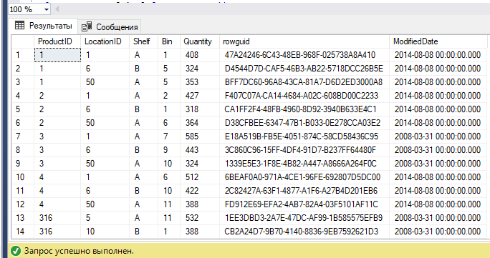

--№2 Показать поля ProductID, StartDate, EndDate из таблицы Production.ProductCostHistory.

select

ProductID,

StartDate,

EndDate

From Production.ProductCostHistory

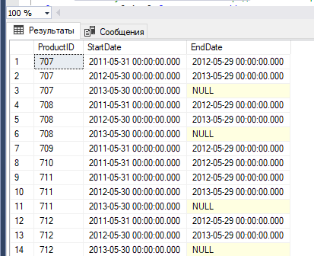

--№3 Показать поля ProductID, BusinessEntityID, AverageLeadTime, StandardPrice из таблицы Purchasing.ProductVendor, для товаров,

--имеющих цену продажи (поле не пустое) при последней покупке (LastReceiptCost).

select

ProductID,

BusinessEntityID,

AverageLeadTime,

StandardPrice

From Purchasing.ProductVendor

Where LastReceiptCost is not null

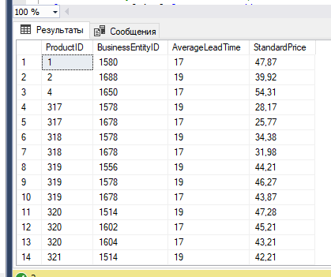

--№4 Показать уникальные названия городов из таблицы Person.Address, у которых известна долгота и широта (SpatialLocation).

select DISTINCT [City] from Person.Address

where SpatialLocation is not null

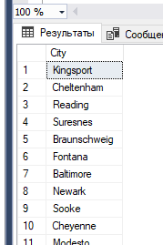

--№5 Показать ID (ProductID), название (Name) и цвет (Color) товаров из таблицы Production.Product, содержащих в названии слово 'Chainring' (звездочка).

select

ProductID, Name, Color

from Production.Product

where Name like '%Chainring%'

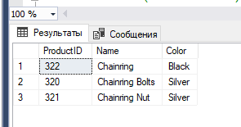

--№6 Показать ID (StateProvinceID) и название (Name) регионов или штатов, а также ID страны, на территории которой они располагаются (TerritoryID) из таблицы Person.StateProvince. Показать только регионы из списка ('Alaska', 'Alabama', 'Colorado', 'Georgia', 'Iowa'), используя оператор IN.

select

StateProvinceID, Name, TerritoryID

from Person.StateProvince

where Name in ('Alaska','Alabama','Colorado','Georgia','Iowa')

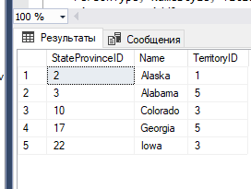

--№7 Показать поля PersonType, NameStyle, Title, FirstName, MiddleName, LastName из таблицы Person.Person.

--Неизвестные значения поля Title заменить на 'Dear' (уважаемый). Названия полей оставить без изменений.

select

PersonType, NameStyle, Title,

FirstName, MiddleName, LastName

from Person.Person

update Person.Person

set Title = 'Dear'

where Title is null

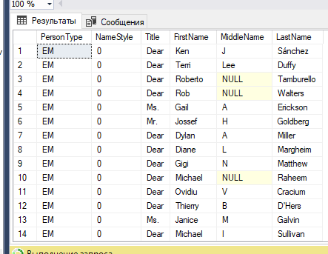

--№8 Показать поля ProductID, Name из таблицы Production.Product с применением функции COALESCE().

--Показать поле Measurement, так, чтобы, если значение в поле Class известно, то показать его, а иначе, показать значение в поле Color.

--Если и в поле Color значение неизвестно, то вывести значение 'UNKNOWN'.

select ProductID, Name,

coalesce(Class, Color,'UNKNOWN')

as Measurement

from Production.Product

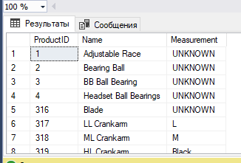

--№9 Показать ID департамента (DepartmentID), название отдела (GroupName) и вид деятельности данного отдела (Name) из таблицы HumanResources.

--Department и отсортировать строки таблицы в алфавитном порядке вида деятельности (Name).

select

DepartmentID, GroupName, Name

from HumanResources.Department

order by Name

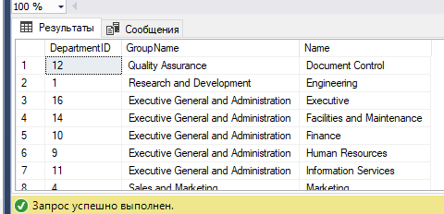

--№10 Показать название фирмы (Name) из таблицы Purchasing.Vendor. Если фирма называется 'Advanced Bicycles', заменить значение поля Name на NULL. Названия полей оставить без изменений.

select

Name

from Purchasing.Vendor

update Purchasing.Vendor

set Name = 'Advanced Bicycles'

where Name is null

